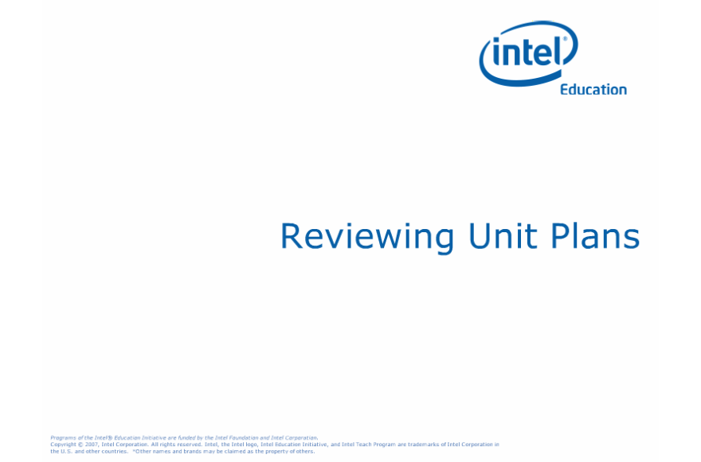
Reviewing Unit Plans
Note:
연수참가자 프로젝트설계서 검토하기
노트:

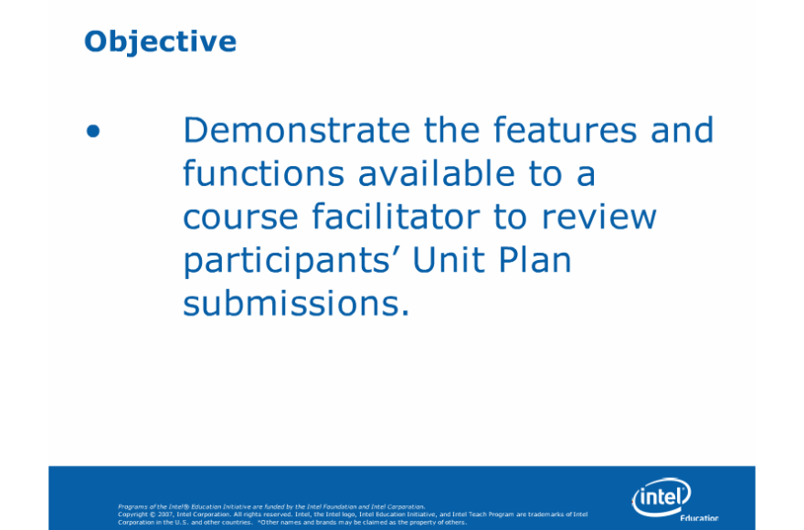
Objective
Note:
목표
연수참가자가 제출한 프로젝트설계서를 퍼실리테이터가 열람하는 기능 자동시연.

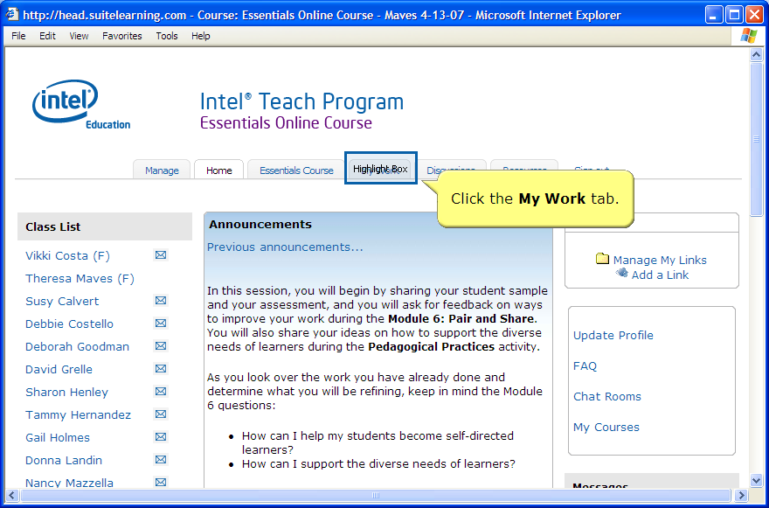
Slide 3
Note:
Click the My Work tab.
슬라이드3
노트:
[My Work ]탭을 클릭하세요.

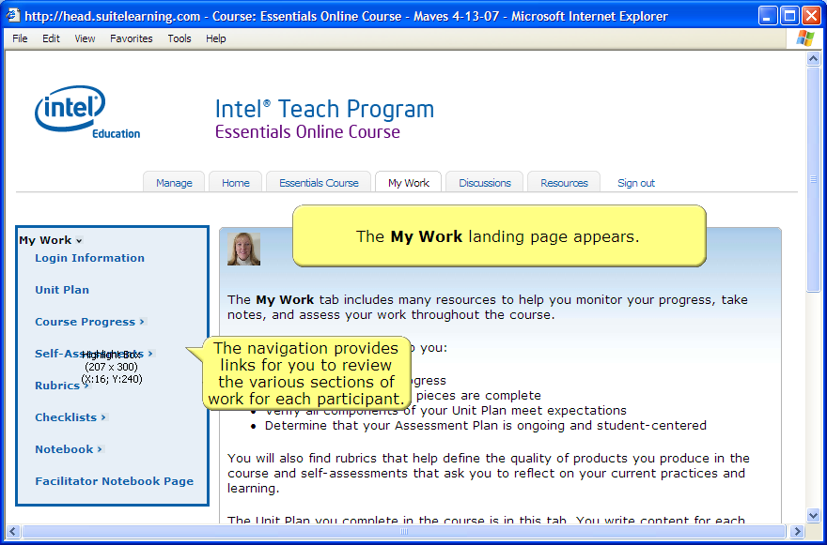
Slide 4
Note:
The My Work landing page appears.
The navigation provides links for you to review the various sections of work for each participant.
슬라이드4
노트:
[My Work ] 초기 페이지가 나타납니다.
왼쪽메뉴 네비게이션창은 연수참가자들의 작업을 섹션별로 검토할 수 있는 링크를 제공합니다.

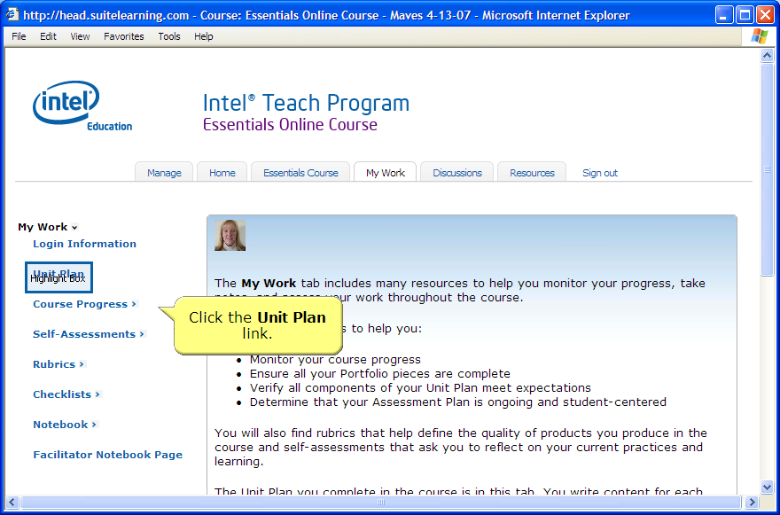
Slide 5
Note:
Click the Unit Plan link.
슬라이드5
노트:
프로젝트설계서 링크를 클릭하세요.

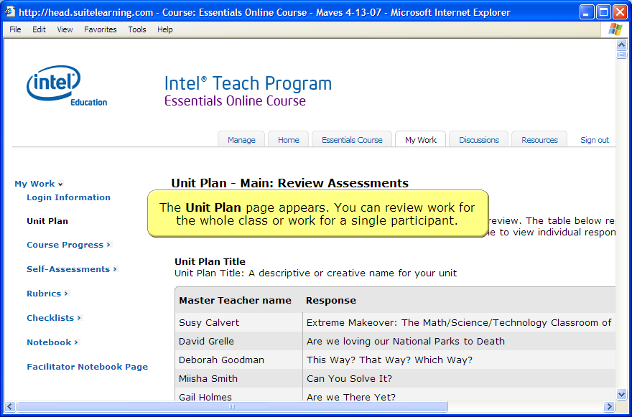
Slide 6
Note:
The Unit Plan page appears. You can review work for the whole class or work for a single participant.
슬라이드6
노트:
프로젝트설계서 페이지가 나타납니다. 학급 전체 또는 연수참가자 개인별로 작업 내용을 검토할 수 있습니다.

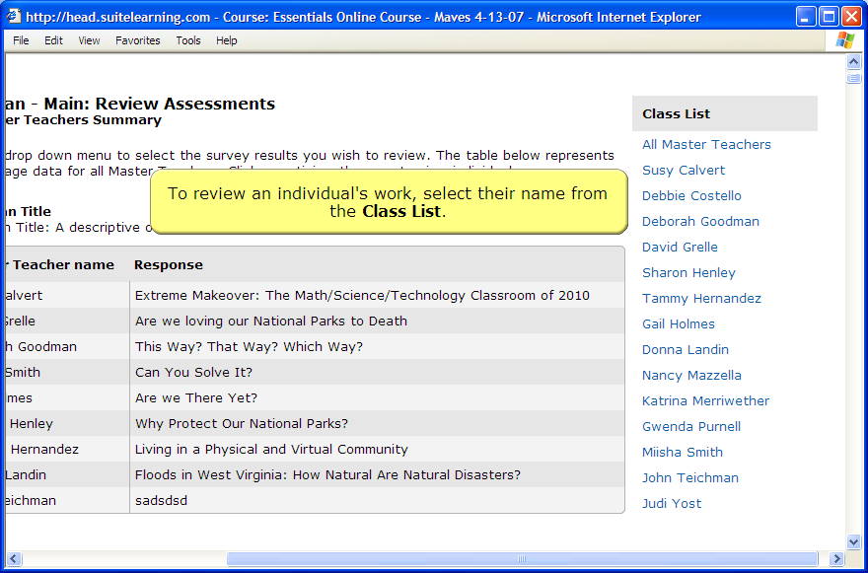
Slide 7
Note:
To review an individual's work, select their name from the Class List.
슬라이드7
노트:
개별참가자의 작업을 검토하려면, 우리반 리스트에서 이름을 선택하세요.

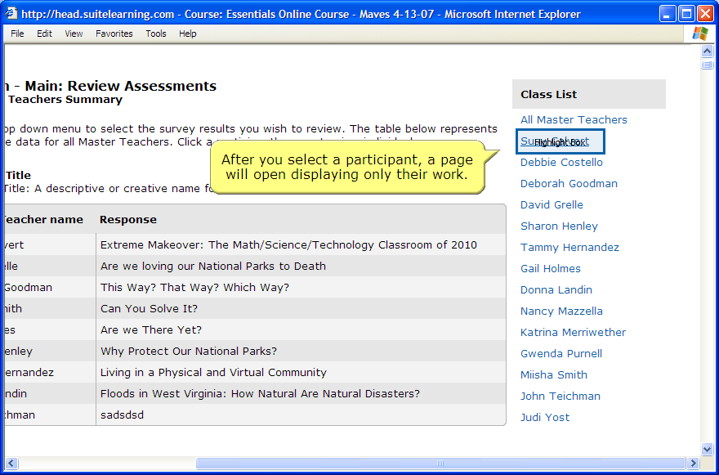
Slide 8
Note:
After you select a participant, a page will open displaying only their work.
슬라이드8
노트:
연수참가자를 선택하면, 선택된 참가자의 작업을 보여주는 페이지가 열립니다. .

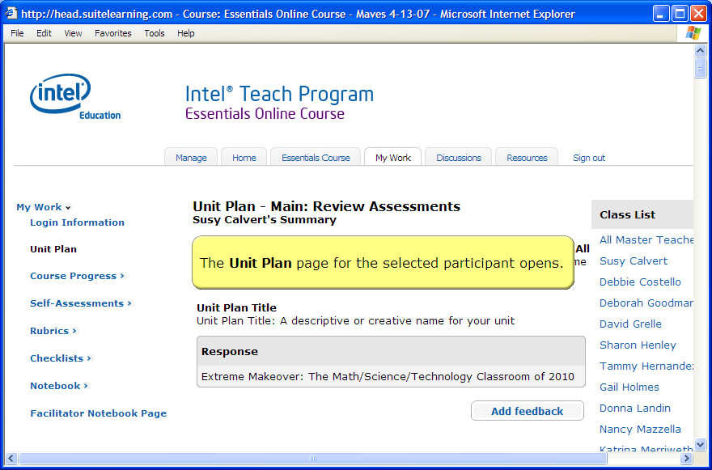
Slide 9
Note:
The Unit Plan page for the selected participant opens.
슬라이드9
노트:
선택된 연수참가자의 프로젝트 설계서가 열립니다.

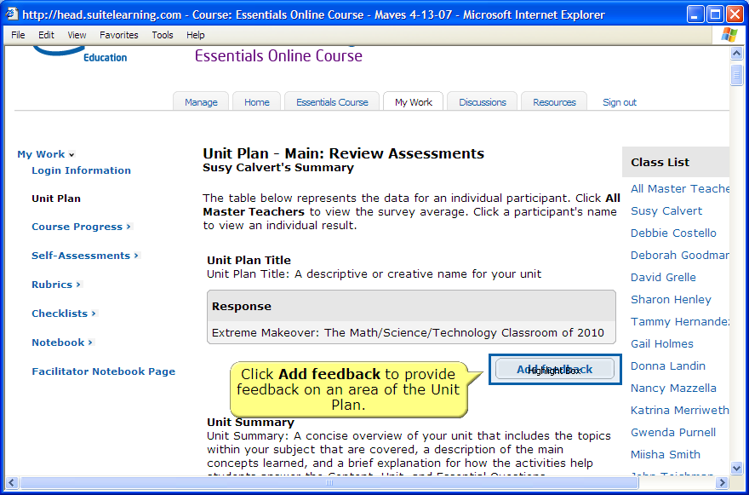
Slide 10
Note:
Click Add feedback to provide feedback on an area of the Unit Plan.
슬라이드10
노트:
프로젝트설계서에 피드백을 제공하려면 [피드백 추가하기]를 클릭하세요.

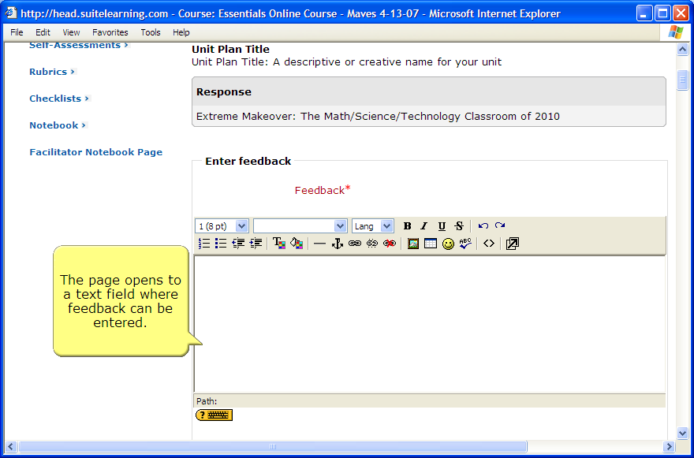
Slide 11
Note:
The page opens to a text field where feedback can be entered.
슬라이드 11
노트:
피드백을 입력할 수 있는 텍스트 필드가 포함된 페이지가 열립니다.

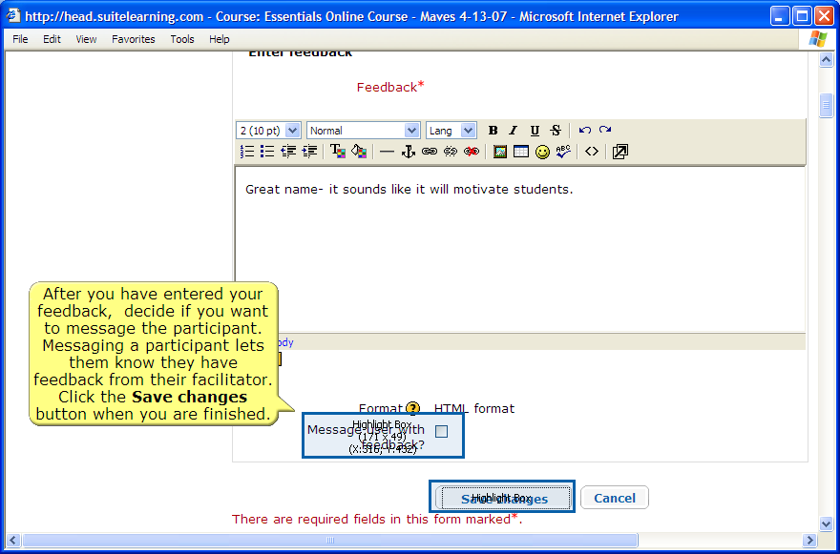
Slide 12
Note:
After you have entered your feedback, decide if you want to message the participant. Messaging a participant lets them know they have feedback from their facilitator. Click the Save changes button when you are finished.
슬라이드12
노트:
피드백을 입력한 후, 연수참가자에게 메시지를 보낼 것인지를 결정하세요. 메시지를 보내면, 연수참가자는 퍼실리테이터로 부터 피드백을 받았음을 알게됩니다. 작업이 끝나면, 꼭 [변경사항 저장하기]를 클릭하세요.

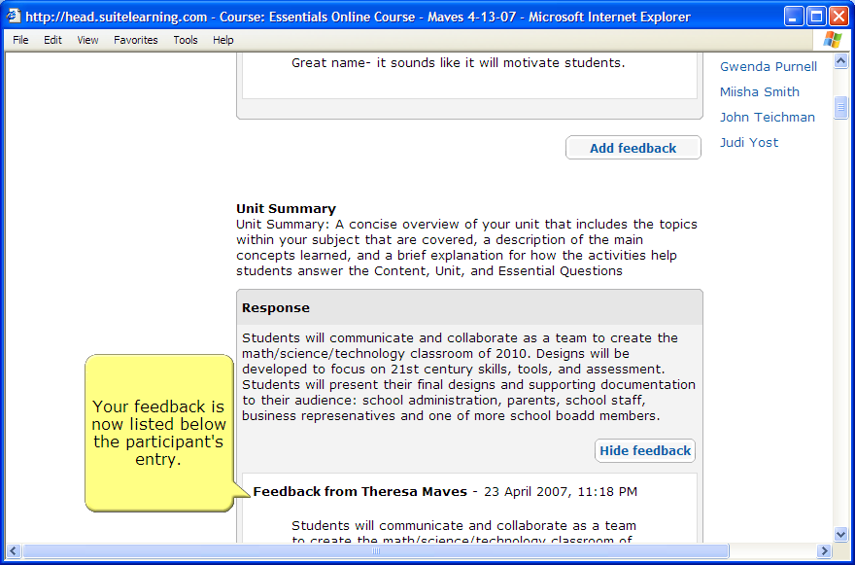
Slide 13
Note:
Your feedback is now listed below the participant's entry.
슬라이드13
노트:
퍼실리테이터의 피드백은 연수참가자의 텍스트아래에 보입니다.

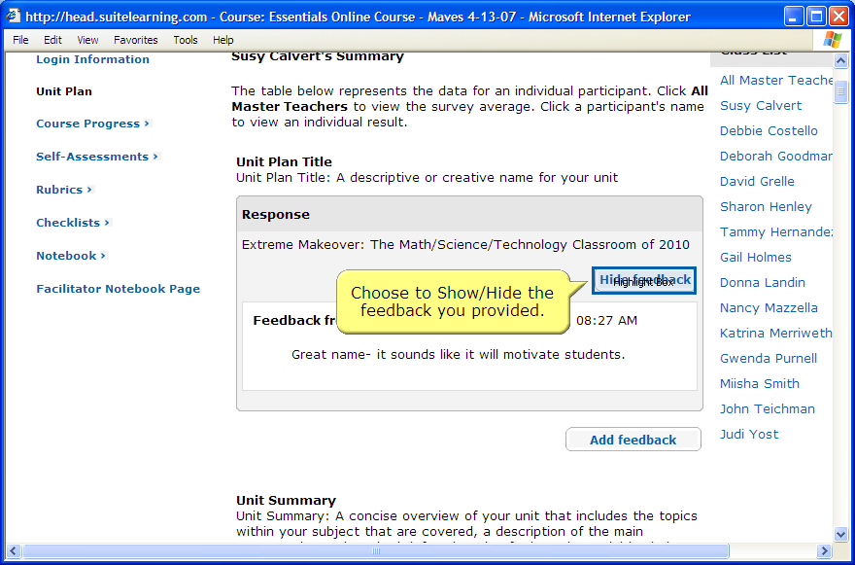
Slide 14
Note:
Choose to Show/Hide the feedback you provided.
슬라이드14
노트:
제공한 피드백 보이기/감추기를 선택하세요.

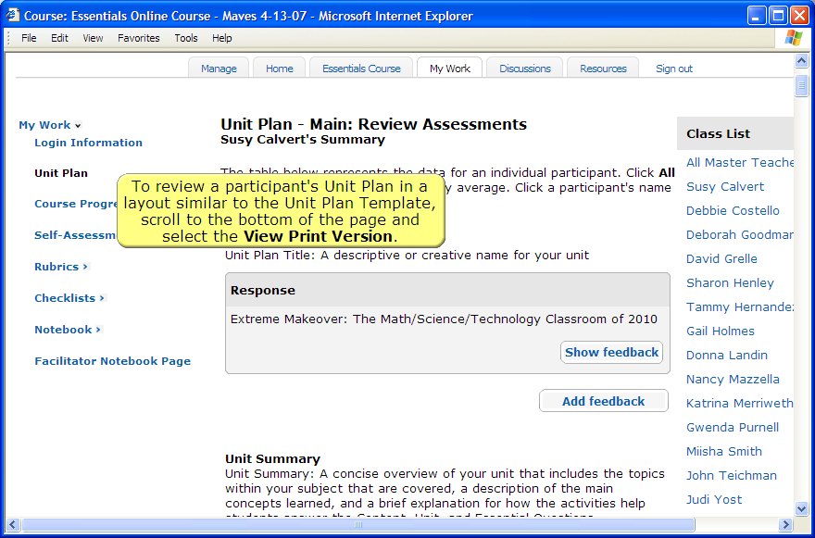
Slide 15
Note:
To review a participant's Unit Plan in a layout similar to the Unit Plan Template, scroll to the bottom of the page and select the View Print Version.
슬라이드15
노트:
프로젝트설계서 서식과 같은 모양으로 설계서를 검토하려면, 페이지의 아래쪽으로 스크롤 한 후 [프린트 버전 보기]를 선택하세요.

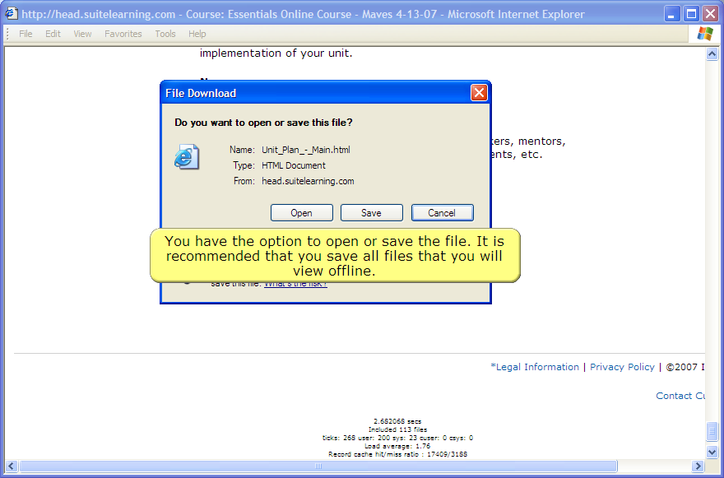
Slide 16
Note:
You have the option to open or save the file. It is recommended that you save all files that you will view offline.
슬라이드16
노트:
파일을 열거나 저장할 수 있습니다. 오프라인으로 보고자 하는 파일은 모두 저장하세요.

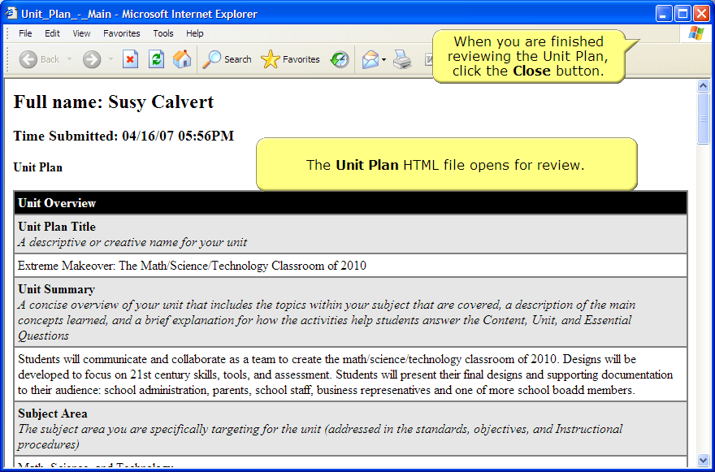
Slide 17
Note:
When you are finished reviewing the Unit Plan, click the Close button.
The Unit Plan HTML file opens for review.
슬라이드17
노트:
프로젝트 설계서를 검토한 후, 닫기 버튼을 클릭하세요.
프로젝트설계서 HTML 파일이 검토용으로 열립니다.

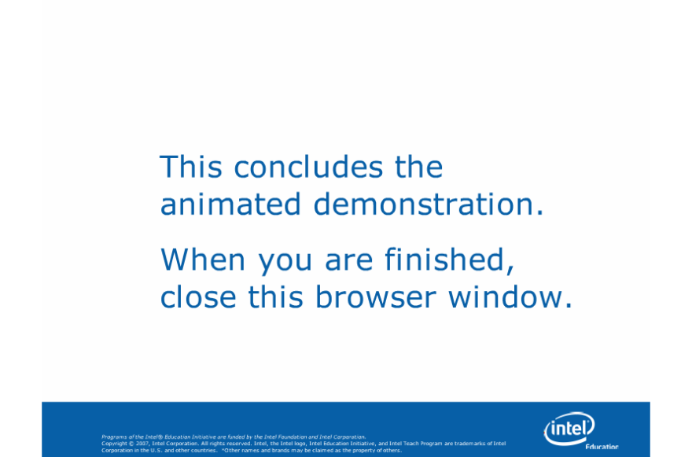
Slide 19
Note:
슬라이드 19
노트:
자동시연을 종료합니다.
이제 창을 닫아주세요

